Независимая оценка качества условий оказания
социальных услуг в Новосибирской области

I. Этап становления системы независимой оценки

- Указ Президента РФ от 07.05.2012г. №597 «О мероприятиях по реализации государственной социальной политики».
- Постановление Правительства РФ от 30.03.2013 №286 «О формировании независимой оценки качества работы организаций, оказывающих социальные услуги».
- Ежегодное послание президента РФ Федеральному собранию 12.12.2012г. (общественный контроль, общественные советы).
- Приказ Минтруда России № 287 от 1 июля 2013г. «О методических рекомендациях по разработке органами государственной власти субъектов Российской Федерации и органами местного самоуправления показателей эффективности деятельности подведомственных государственных (муниципальных) учреждений социального обслуживания населения, их руководителей и работников по видам учреждений и основным категориям работников».
- Приказ Минтруда России №391а от 30.08.2013г. «О методических рекомендациях по проведению независимой оценки качества работы организаций, оказывающих социальные услуги в сфере социального обслуживания».
- Федеральный закон РФ от 21.07.2014г. №256-ФЗ «О внесении изменений в отдельные законодательные акты Российской Федерации по вопросам проведения независимой оценки качества оказания услуг организациями в сфере культуры, социального обслуживания охраны здоровья и образования».
- Федеральный закон №212-ФЗ от 21.07.2014г. «Об основах общественного контроля в РФ».

Цели и задачи оценки государственных услуг

Цель проведения оценки качества работы учреждений — повышение качества услуг по социальному обслуживанию населения.

Задачи:
- Повышение информированности потребителей о качестве работы учреждений и принятие ими обоснованного решения при выборе конкретного учреждения для получения необходимой услуги.
- Установление диалога между учреждениями и потребителями их услуг.
- Стимулирование учреждений к повышению качества работы.

Подходы к оценке услуг учреждений согласно закону

Должен быть создан общественный совет (далее ОС), или функции внедрения независимой оценки должны быть вменены уже существующему ОС.

В состав ОС должны входить только представители гражданского общества (не должны быть включены чиновники).

Методику проведения оценки разрабатывает соответствующее министерство, орган местного самоуправления (далее МСУ) или ОС.

ОС принимает отчет и утверждает его. Он же утверждает и перечень учреждений которые должны пройти оценку.

Оцениваться должны не только государственные и муниципальные учреждения, но организации любых форм, которые оказывают социальные услуги.

Оценку может проводить кто угодно в соответствии с 44-ФЗ. На основе полученных данных выстраивается рейтинг учреждений.

ОС при органах государственной власти и МСУ может включать дополнительные критерии по оценке работы учреждений.

Вся информация, в том числе и по деятельности ОС, размещается на сайтах министерств и ведомств.

В законе прямо заявлено что данная оценка является функцией общественного контроля, а общественные палаты и общественные советы, являются субъектами такого контроля.

II. Опыт проведения независимой оценки в сфере социального обслуживания в Новосибирской области

Осенью 2013 г. был создан общественный совет при Министерстве социального развития Новосибирской области в целях содействия Министерству в следующих вопросах:

- формирование эффективной государственной политики в сфере социальной защиты и социального обслуживания населения в Новосибирской области;
- повышение открытости и доступности информации о деятельности Министерства и подведомственных государственных учреждений Новосибирской области (далее — Учреждения);
- повышение качества работы Учреждений;
- проведение независимой оценки качества работы Учреждений;
- обеспечение взаимодействия Министерства с общественными организациями, иными социально ориентированными некоммерческими организациями, религиозными конфессиями, экспертами по вопросам социальной поддержки и социального обслуживания.

В совет вошли только общественники, специалисты или в области оценки или в соответствующих социальных областях, выразившие прямую заинтересованность в этой работе.

Члены общественного совета прошли обучение по теме «Практические подходы к оценке качества социальных услуг и деятельности учреждений социальной сферы» которое организовал МОФ «СЦПОИ». По результатам обучения, внутри совета произошло формирование рабочих групп по разработке концепции независимой оценки учреждений социального обслуживания.

Методика была апробирована в 10 учреждениях социальной сферы:
№ п/п | Наименование учреждений
1 | Государственное автономное учреждении Новосибирской области «Областной центр социальной реабилитации для инвалидов»
2 | Государственное автономное учреждении Новосибирской области «Областной центр социокультурной реабилитации инвалидов»
3 | Государственное автономное учреждении Новосибирской области «Комплексный центр социальной адаптации инвалидов»
4 | Государственное автономное учреждении социального обслуживания Новосибирской области «Маслянинский комплексный социально-оздоровительный центр»
5 | Государственное автономное учреждении социального обслуживания Новосибирской области «Новосибирский областной геронтологический центр»
6 | Государственное автономное учреждении Новосибирской области стационарного социального обслуживания «Новосибирский дом ветеранов»
7 | Государственное автономное учреждении социального обслуживания Новосибирской области «Реабилитационный центр для детей и подростков с ограниченными возможностями» (для лиц с дефектами умственного и физического развития)
8 | Государственное бюджетное учреждение Новосибирской области «Областной центр социальной помощи семье и детям «Радуга»
9 | Государственное бюджетное учреждении Новосибирской области «Областной центр социальной помощи семье и детям «Морской залив»
10 | Государственное автономное учреждении Новосибирской области «Новосибирский бластной Дом ночного пребывания»

Для этого был проведен анализ практик реализации задач системы независимой оценки качества работы организаций, оказывающих социальные услуги в субъектах РФ за 2013-2014 гг.

К концу 2014 года, была разработана пошаговая инструкция для анализа доступности и понятности информации, размещаемой на официальных сайтах учреждений, в соответствии со стандартами (см. Таблица 1). К апробации пошаговой инструкции привлечены студенты 5 курса специальности «социальная работа» НГПУ.
Таблицы 1 — Инструкция по открытости и доступности информации
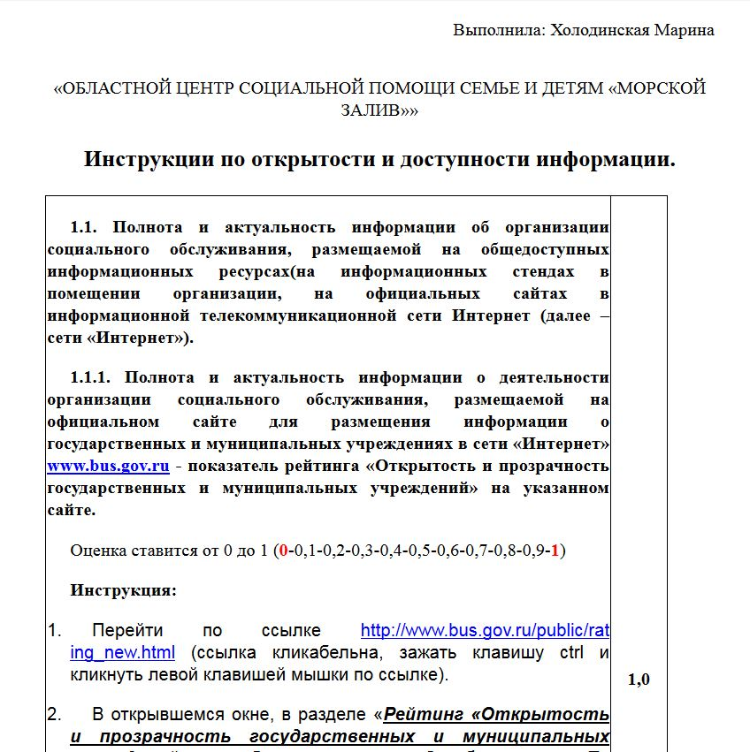

Также разработана анкета (см. Таблица 2 и 3) для проведения опросов получателей социальных услуг.

Таблица 2 — Анкета для опроса получателя социальных услуг

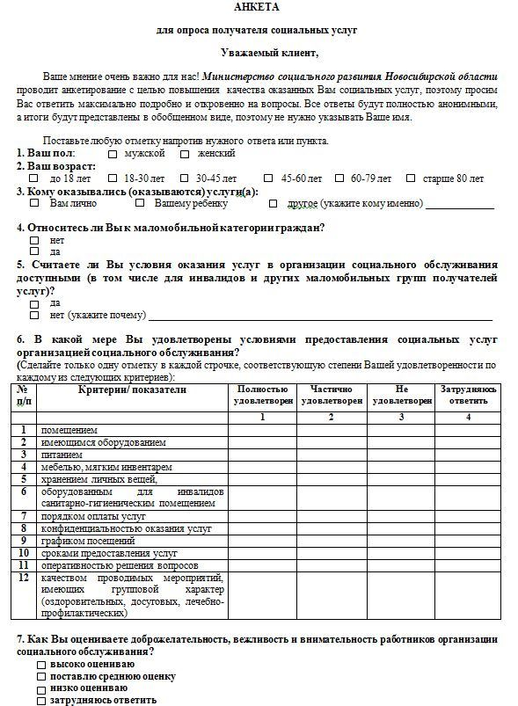

Таблица 3 — Анкета для опроса получателя социальных услуг (продолжение)

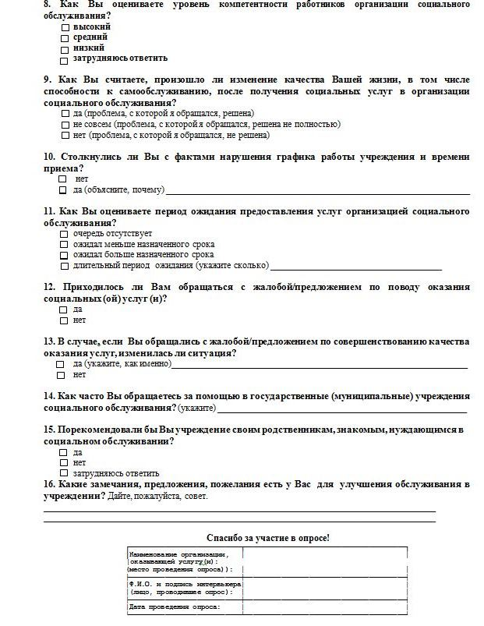

Разработана инструкция по оценке доступности среды для людей из маломобильной категории (см. Таблица 4)

Таблица 4 — Инструкция по оценке доступности
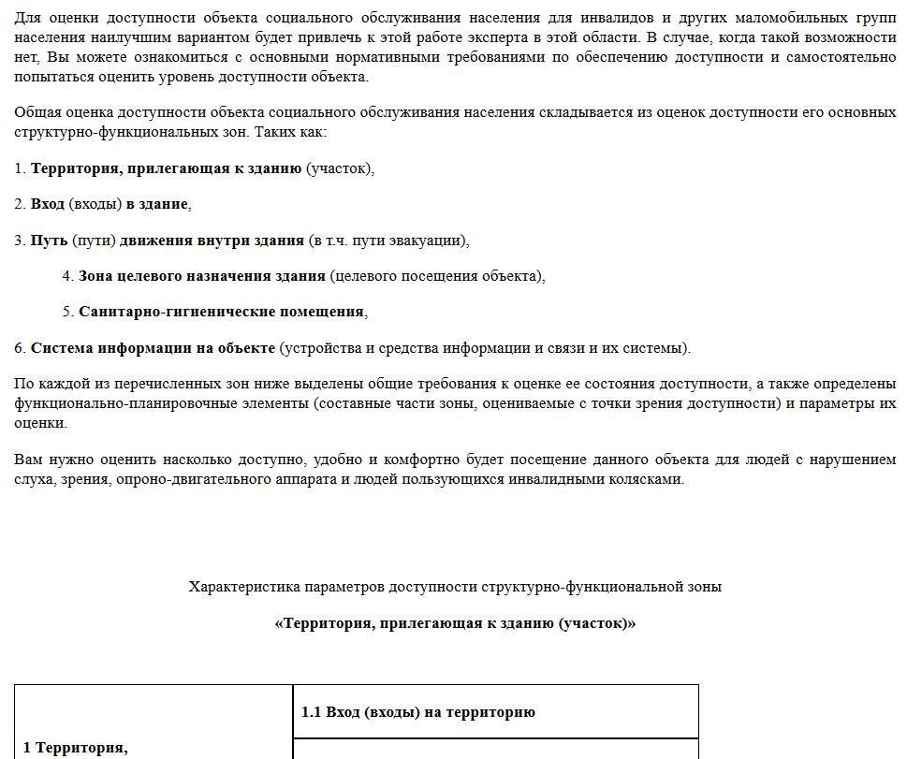

Результаты апробации студентами инструкции доступности информации, которая расположена на официальных сайтах учреждений, указаны в диаграмме (см. Рисунок 1). Максимальный балл — 1.

Рисунок 1 — Открытость и доступность информации

Выводы по мониторингу сайтов:
- Сайты имеют разную структуру, зачастую это нагромождение информации, в которой легко запутаться.
- Некоторые сайты невозможно найти через поисковики. Не зная конкретный адрес сайта, можно сделать вывод, что его не существует.
- Есть сайты с излишней рекламной информацией, занимающей около 25% страница, они могут включать неконтролируемые рекламные звуковые дорожки.
- Какие-то сайты выполняют роль визитки и не отражают живую деятельность учреждения.

Общие рекомендации:
- Применять единый подход к структуре и заполнению информационным контентом официальных сайтов Учреждений.
- Создать единый консультативный центр при Министерстве социального развития по созданию и администрированию сайтов Учреждений.
- Возможно настроить взаимодействие между самими Учреждениями (имеющие успешный опыт делятся им с начинающими).
- Организовывать общие обучающие семинары по этому направлению.

Рекомендации, сформированные на основании проведенной оценки:

- Усилить работу по повышению открытости и доступности информации всех Учреждений в сети Интернет.
- Ввести стандарт предоставления информации и услуг для людей с ограничениями здоровья по зрению, включая проведение серии просветительских мероприятий для руководителей и сотрудников Учреждений (с привлечением членов общественного совета)
- Предпринять конкретные шаги по улучшению качества предоставления услуг в области комфортности в каждом конкретном Учреждении, разработать план мероприятий для улучшения качества для каждого из них.
- Рассмотреть возможность выделения транспорта Минсоцразвития для учреждений социально-культурной реабилитации для сопровождения клиентов на культурные мероприятия.
- Рассмотреть возможность проведения переговоров с банками для установки банкоматов в Учреждениях.
- Провести отдельный анализ по работе общественных и наблюдательных советов Учреждений и мероприятия просветительского характера по возможностям их работы для представителей общественности и сотрудников Учреждений. Это мог бы провести общественный совет при Минсоцразвития.
- Доработать методику проведения независимой оценки качества и распределения функций ее осуществления конкретно для нашего региона. Определить способы и методы проведения такой оценки для всех остальных Учреждений.
- Рассмотреть возможность создания общего совета по проведению независимой оценки во всей социальной сфере при заместителе губернатора, курирующем всю социальную сферу.

В июне 2015 года, Министерством социального развития по НСО был выбран независимый оператор по проведению сбора информации и доработке методики независимой оценки качества оказания социальных услуг. Его определили с помощью конкурса. Оператор должен был предоставить услуги на безвозмездной основе. Техническое задание было утверждено общественным советом и утвержден оператор после проведения конкурса для сбора информации.

Для организации работы по проведению независимой оценки, Министерство социального развития по НСО привлекло 11 волонтеров из числа студентов. С каждым студентом был проведен инструктаж и краткий ввод в «тему».

Организация оператор разработала пакет исследовательских инструментов (при участии членов совета), с помощью которых проводился сбор первичных данных:
- Гайд для наблюдения прилегающей и внутренней территории учреждения (включал блоки по оценке доступности среды для инвалидов и маломобильной категории клиентов).
- Бланк интервью с руководителем учреждения (вопросы статистического характера про штатные единицы, про количество жалоб, про квалификацию сотрудников, которые непосредственно оказывают услуги).
- Анкета клиента (пожилые, люди с ментальными нарушениями, подростки, клиенты не стационарных отделений). Исходя из критериев формировались вопросы, закладывалась возможность открытого ответа, чтобы выявить причины недовольства клиентов, так как были случаи, когда подростки оставались не удовлетворены качеством питания и объясняли это тем, что им не хватает газировки и гамбургеров с чипсами.
- Инструкция по мониторингу сайтов учреждений (закладывались принципы оценки удобства сайта для всех потенциальных категорий клиентов).
- Инструкция по проведению тайного звонка и обращения посредством электронных сервисов (разрабатывались различные легенды клиентов и здесь оценивались вежливость сотрудника Учреждения, его заинтересованность решить вопрос клиента, скорость приема звонка, количество переводов на других специалистов и самое главное — понятность ответа на заданный вопрос по легенде). Такой же подход использовался в запросе посредством электронных форм (email и отдельная форма обратной связи на официальном сайте Учреждения).

Все эти инструменты отражают заложенные в федеральной методике критерии и индикаторы.

Из-за специфики утвержденных Учреждений инструменты каждый раз анализировали и изменяли исходя из конкретной деятельности Учреждения.

Для обработки и анализа собранных данных использовались специально разработанные шаблоны MS EXCEL (см. Таблица 5) с формулами из методических рекомендаций. В этих шаблонах формировались итоговые рейтинги по Учреждениям.

Таблица 5 — Шаблон для обработки и анализа данных
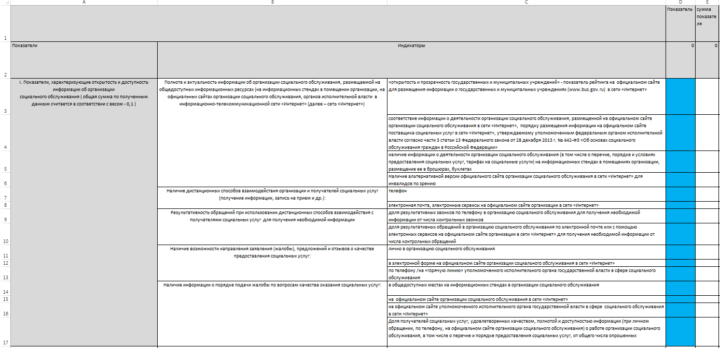

Итоговые данные заносили на сайт bus.gov.ru

При итоговом отчете перед общественным советом использовался подход разделения рейтинга на категории в соответствии с количеством критериев, заложенных в ФЗ №256. Это было сделано для того, чтобы представить итоги работы как можно более объективно. Например, Учреждение могло иметь высокий балл по комфортности условий, но очень низкий балл по открытости информации.

Также при проведении оценки были и свои ограничения — очень короткое время на посещения учреждений. Это было обусловлено ограниченным ресурсом министерства социального развития, т.к. работа проводилась практически без материального обеспечения.

Итогом всей работы являлись рекомендации и дальнейший план по устранению выявленных недостатков. Мониторинг исполнения индивидуальных планов учреждений осуществлялся уже силами общественного совета.

Таким образом за период 2015-2017 г. была оценена 91 организация социального обслуживания из них 2 были негосударственными поставщиками социальных услуг.

III. Изменения в системе независимой оценки качества условий оказания услуг в социальной сфере

В конце 2017 года и первой половине 2018 года вышли различные нормативно-правовые акты, которые изменяют систему независимой оценки качества условий оказания социальных услуг, приводя ее в более общий вид по всей социальной сфере.

1. Федеральный закон от 05.12.2017 № 392-ФЗ «О внесении изменений в отдельные законодательные акты Российской Федерации по вопросам совершенствования проведения независимой оценки качества условий оказания услуг организациями в сфере культуры, охраны здоровья, образования, социального обслуживания и федеральными учреждениями медико-социальной экспертизы».

2. Постановление Правительства РФ от 17.04.2018 № 457 «Об утверждении формы обязательного публичного отчета высшего должностного лица субъекта Российской Федерации (руководителя высшего исполнительного органа государственной власти субъекта Российской Федерации) о результатах независимой оценки качества условий оказания услуг организациями в сфере культуры, охраны здоровья, образования, социального обслуживания, представляемого в законодательный (представительный) орган государственной власти субъекта Российской Федерации, и формы плана по устранению недостатков, выявленных в ходе независимой оценки качества условий оказания услуг организациями в сфере культуры, охраны здоровья, образования, социального обслуживания и федеральными учреждениями медико-социальной экспертизы».

3. Приказ Минтруда России от 28.04.2018 № 286 «Об утверждении Положения об общественном совете по проведению независимой оценки качества условий оказания услуг организациями социального обслуживания и федеральными учреждениями медико-социальной экспертизы при Министерстве труда и социальной защиты Российской Федерации».

4. Приказ Минтруда России от 23.05.2018 № 317н «Об утверждении показателей, характеризующих общие критерии оценки качества условий оказания услуг организациями социального обслуживания и федеральными учреждениями медико-социальной экспертизы».

5. Проект приказа Минтруда России «Единый порядок расчета показателей, характеризующие общие критерии оценки качества условий оказания услуг организациями в сфере культуры, охраны здоровья, образования, социального обслуживания и федеральными учреждениями медико-социальной экспертизы.

Таким образом, можно выделить ряд основных изменений:
- Основная формулировка «качество оказания услуг» изменена на «качество условий оказания услуг».

- В целях установления единого подхода к проведению независимой оценки качества условий оказания услуг организациями социального обслуживания и учреждениями медико-социальной экспертизы будут применяться критерии:
– открытость и доступность информации об организации/учреждении;
– комфортность условий предоставления услуг, в том числе время ожидания предоставления услуг;
– доступность услуг для инвалидов;
– доброжелательность, вежливость работников организации/учреждения;
– удовлетворенность условиями оказания услуг.

Применительно к каждому из критериев предлагается использовать по три показателя. Например, критерий «доступность услуг для инвалидов» будет оцениваться по следующим показателям:
- оборудование территории, прилегающей к организации/учреждению, и ее помещений с учетом доступности для инвалидов;
- обеспечение в организации условий доступности; доля получателей услуг, удовлетворенных доступностью услуг для инвалидов.

Справочно:
Проект приказа подготовлен в рамках реализации федерального закона от 5 декабря 2017 года № 392-ФЗ «О внесении изменений в отдельные законодательные акты Российской Федерации по вопросам совершенствования проведения независимой оценки качества условий оказания услуг организациями в сфере культуры, охраны здоровья, образования, социального обслуживания и федеральными учреждениями медико-социальной экспертизы».

1. Показатели, характеризующие критерий «Открытость и доступность информации об организации/учреждении»
№ п/п | Показатели
1.1. | Соответствие информации о деятельности организации/учреждения, размещенной на общедоступных информационных ресурсах, перечню информации и требованиям к ней, установленным нормативными правовыми актами:  - на информационных стендах в помещении организации/ учреждения;  - на официальном сайте организации/учреждения в информационно- телекоммуникационной сети Интернет.
1.2. | Наличие и функционирование на официальном сайте организации/учреждения дистанционных способов обратной связи и взаимодействия с получателями услуг:  - телефона;  - электронной почты;  - электронных сервисов (форма для подачи электронного обращения/ жалобы/предложения; раздел «Часто задаваемые вопросы»; получение консультации по оказываемым услугам и пр.);  - технической возможности выражения получателем услуг мнения о качестве оказания услуг (наличие анкеты для опроса граждан или гиперссылки на нее).
1.3. | Доля получателей услуг, удовлетворенных открытостью, полнотой и доступностью информации о деятельности организации/учреждения, размещенной на информационных стендах, на официальном сайте в информационно-телекоммуникационной сети «Интернет» (в % от общего числа опрошенных получателей услуг).

2. Показатели, характеризующие критерий «Комфортность условий предоставления услуг, в том числе время ожидания предоставления услуг»
№ п/п | Показатели
2.1. | Обеспечение в организации/учреждении комфортных условий для предоставления услуг:  - наличие комфортной зоны отдыха (ожидания), оборудованной соответствующей мебелью;  - наличие и понятность навигации внутри организации/учреждения;  - наличие и доступность питьевой воды;  - наличие и доступность санитарно-гигиенических помещений (в том числе чистота помещений, наличие мыла, воды, туалетной бумаги и пр.);  - санитарное состояние помещений организаций;  - транспортная доступность (возможность доехать до организации/учреждения на общественном транспорте, наличие парковки);  - доступность записи на получение услуги (по телефону, с использованием информационно-телекоммуникационной сети «Интернет» на официальном сайте организации/ учреждения, на «Едином портале государственных и муниципальных услуг (функций)» (Госуслуги.ру), при личном посещении в регистратуре или у специалиста и пр.).
2.2. | Время ожидания предоставления услуги (своевременность предоставления услуги в соответствии с записью на прием/ консультацию, графиком прихода социального работника на дом и пр.).
2.3. | Доля получателей услуг, удовлетворенных комфортностью условий предоставления услуг (в % от общего числа опрошенных получателей услуг).

3. Показатели, характеризующие критерий «Доступность услуг для инвалидов»
№ п/п | Показатели
3.1. | Оборудование территории, прилегающей к организации/учреждению, и ее помещений с учетом доступности для инвалидов:  - оборудование входных групп пандусами/подъемными платформами;  - наличие выделенных стоянок для автотранспортных средств инвалидов;  - наличие адаптированных лифтов, поручней, расширенных дверных проемов;  - наличие сменных кресел-колясок;  - наличие специально оборудованных санитарно-гигиенических помещений в организации/учреждении.
3.2. | Обеспечение в организации/учреждении условий доступности, позволяющих инвалидам получать услуги наравне с другими, включая:  - дублирование для инвалидов по слуху и зрению звуковой и зрительной информации;  - дублирование надписей, знаков и иной текстовой и графической информации знаками, выполненными рельефно-точечным шрифтом Брайля;  - возможность предоставления инвалидам по слуху (слуху и зрению) услуг сурдопереводчика (тифлосурдопереводчика);  - наличие альтернативной версии официального сайта организации/учреждения в информационно-телекоммуникационной сети «Интернет» для инвалидов по зрению;  - помощь, оказываемая работниками организации/учреждения, прошедшими необходимое обучение (инструктирование) (возможность сопровождения работниками организации/учреждения);  - наличие возможности предоставления услуги в дистанционном режиме или на дому.
3.3. | Доля получателей услуг, удовлетворенных доступностью услуг для инвалидов (в % от общего числа опрошенных получателей услуг – инвалидов).

4. Показатели, характеризующие критерий «Доброжелательность, вежливость работников организации/учреждения»
№ п/п | Показатели
4.1. | Доля получателей услуг, удовлетворенных доброжелательностью, вежливостью работников организации/учреждения, обеспечивающих первичный контакт и информирование получателя услуги (работники регистратуры, справочной, приемного отделения и прочие) при непосредственном обращении в организацию (в % от общего числа опрошенных получателей услуг).
4.2. | Доля получателей услуг, удовлетворенных доброжелательностью, вежливостью работников организации/учреждения, обеспечивающих непосредственное оказание услуги (социальные работники, работники, осуществляющие экспертно-реабилитационную диагностику и прочие) при обращении в организацию/учреждение (в % от общего числа опрошенных получателей услуг).
4.3. | Доля получателей услуг, удовлетворенных доброжелательностью, вежливостью работников организации/учреждения при использовании дистанционных форм взаимодействия (по телефону, по электронной почте, с помощью электронных сервисов (подачи электронного обращения/ жалоб/ предложений, записи на прием/получение услуги, получение консультации по оказываемым услугам и пр.)) (в % от общего числа опрошенных получателей услуг).

5. Показатели, характеризующие критерий «Удовлетворенность условиями оказания услуг»
№ п/п | Показатели
5.1. | Доля получателей услуг, которые готовы рекомендовать организацию/учреждение родственникам и знакомым (могли бы ее рекомендовать, если бы была возможность выбора организации/ учреждения) (в % от общего числа опрошенных получателей услуг).
5.2. | Доля получателей услуг, удовлетворенных организационными условиями оказания услуг - графиком работы организации/ учреждения (подразделения, отдельных специалистов, графиком прихода социального работника на дом и др.) (в % от общего числа опрошенных получателей услуг).
5.3. | Доля получателей услуг, удовлетворенных в целом условиями оказания услуг в организации/учреждении (в % от общего числа опрошенных получателей услуг).

Кроме этого, каждому из пяти критериев присвоена своя значимость, таким образом, предполагается следующее распределение:

№ | Критерии | Коэффициент значимости критериев
1. | Открытость и доступность информации об организации социальной сферы | 20%
2. | Комфортность условий предоставления услуг, в том числе время ожидания предоставления услуги | 20%
3. | Доступность услуг для инвалидов | 15%
4. | Доброжелательность, вежливость работников организаций социальной сферы | 15%
5. | Удовлетворенность условиями оказания услуг | 30%
Итого |  | 100%

Причем внутри каждого критерия также будет свое распределение значимости.

Изменен порядок формирования общественных советов по независимой оценке. Теперь их формируют и утверждают общественные палаты регионов по запросу органов власти. Совет утверждается на срок 3 года.

Теперь руководители государственных и муниципальных организаций социальной сферы несут ответственность за непринятие мер по устранению недостатков, выявленных в ходе независимой оценки качества условий оказания услуг организациями, в соответствии с трудовым законодательством.

В трудовых договорах с руководителями указанных организаций социальной сферы в показатели эффективности их работы включают результаты независимой оценки качества условий оказания услуг организациями социальной сферы и выполнения плана по устранению недостатков, выявленных в ходе такой оценки.

Результаты независимой оценки качества условий оказания услуг организациями социальной сферы учитываются при оценке эффективности деятельности руководителя, уполномоченного органа исполнительной власти, высших должностных лиц (руководителей высших исполнительных органов государственной власти) субъектов РФ и руководителей органов исполнительной власти субъектов РФ, руководителей органов местного самоуправления.

Предполагается публичная форма отчета субъектов РФ по следующим требованиям:
- указание перечня НПА, которыми руководствуются при проведении оценки;
- сведения об общественных советах по проведению независимой оценки;
- сведения об организациях-операторах;
- перечень организаций социальной сферы, в отношении которых проводится независимая оценка;
- результаты независимой оценки;
- меры по совершенствованию качества деятельности организаций социальной сферы;
- сведения об информационно-просветительской деятельности с населением по результатам оценки.

На официальных сайтах для размещения информации о государственных и муниципальных учреждениях граждане смогут оставлять отзывы.

Для операторов, которые осуществляют сбор и обобщение информации по независимой оценке качества условий оказания услуг в социальной сфере, введены единые требования в части заключения государственных (муниципальных) контрактов. Теперь операторами не могут быть государственные и муниципальные учреждения, а также негосударственные организации, подлежащие независимой оценке. Контракты необходимо заключать в рамках законодательства о контрактной системе.

https://rosmintrud.ru/social/nsok/127

